Universidad Tecnológica del Valle de Toluca

Dirección de carrera: Tecnologías de la Información y Comunicación

Carrera: Técnico Superior Universitario en Tecnologías de la Información Área Redes Digitales

### Asignatura: Aplicaciones Web

# **“Integración De Bootstrap y Metadatos”**

Docente: ITIC. Fernando Bonifacio Morales

Estudiante: Vanessa Johana Camacho González

Matricula: 221911819

Grupo: IRD-32

Cuatrimestre: Tercero

Lugar: Santa María Atarasquillo Lerma, Estado de México

Fecha: mayo, 2020

Introducción al código desde Visual Studio Code

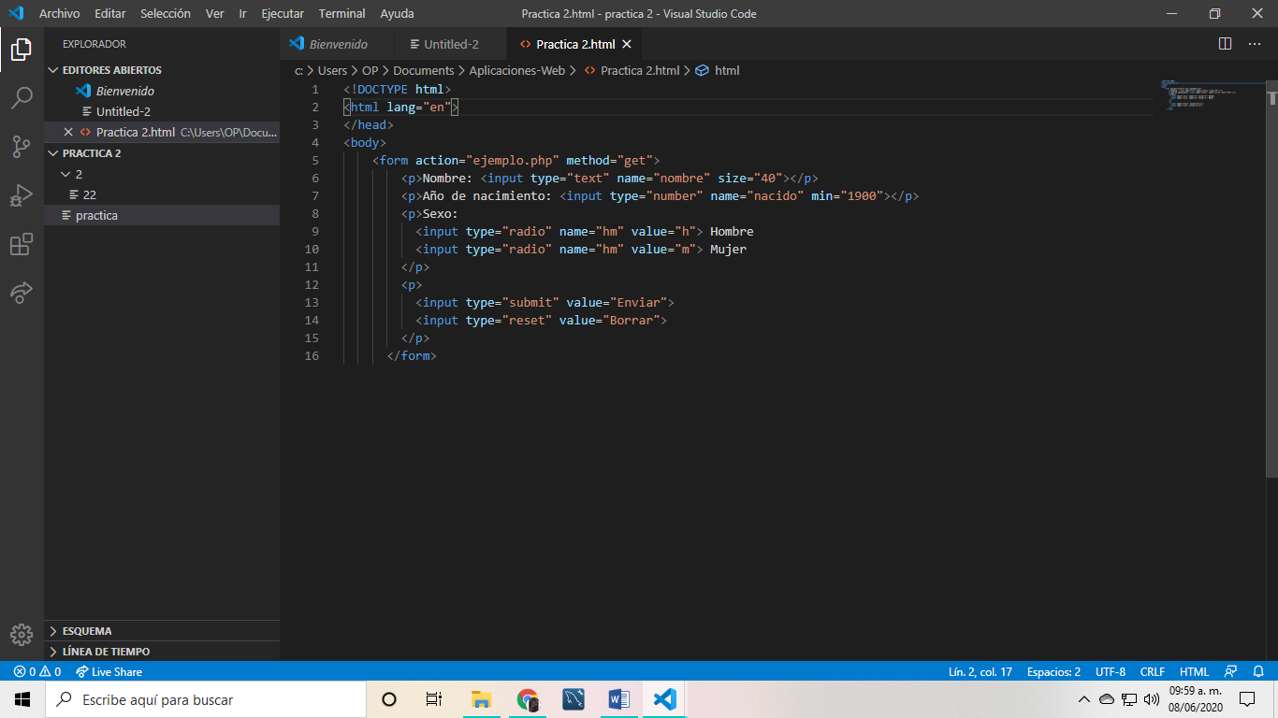

Primero quedó así:

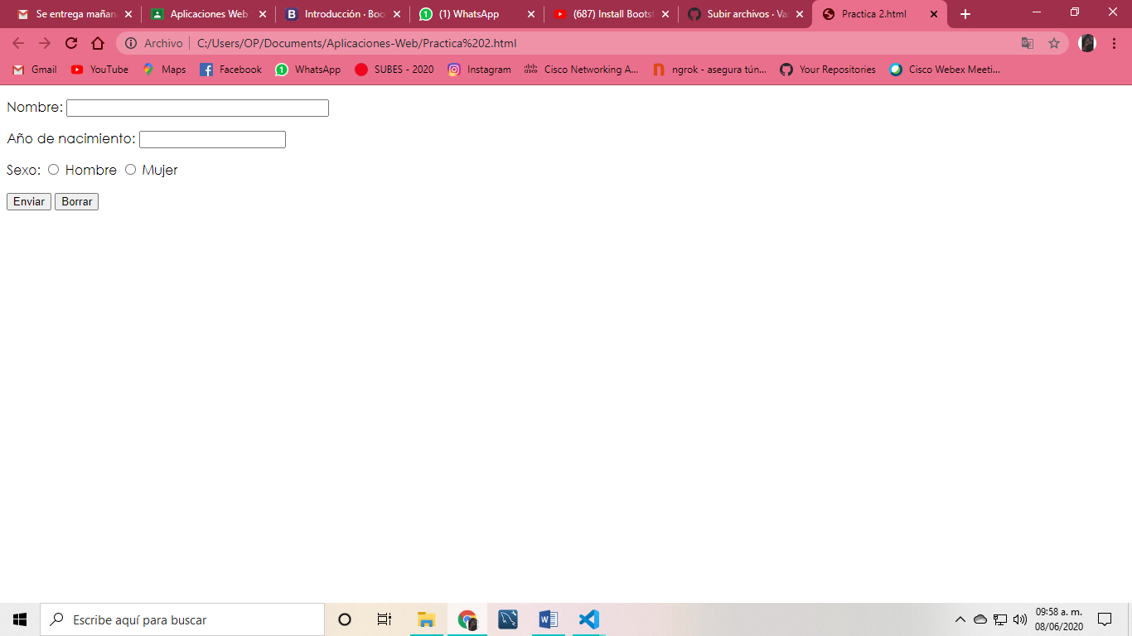

Después de introducir los metadatos y el Bootstrap al código:

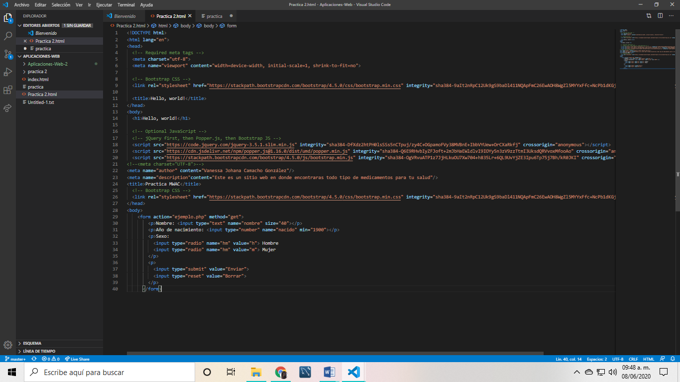

Una vez habiendo ejecutado el código, mi página quedo así, pero aun no le introduje el título de “Hola mundo”:

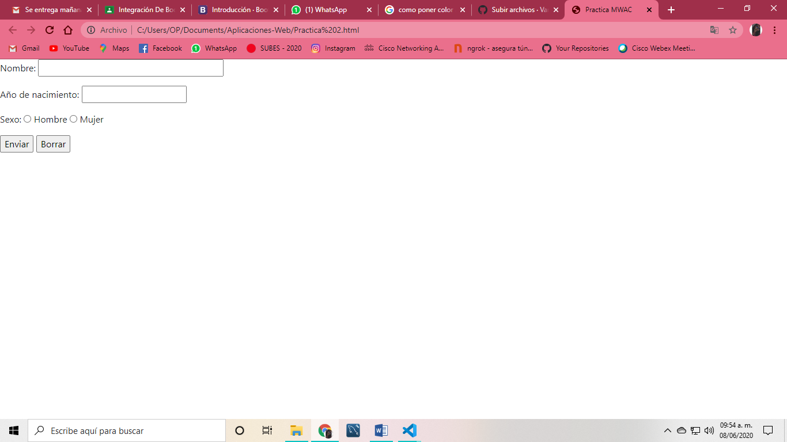

Pero después puse el título de “Hola Mundo” y que así:

